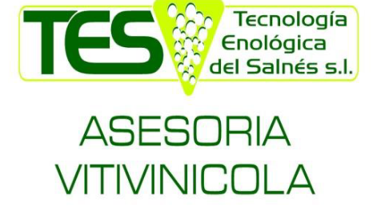
AVDA. DE CASTRELO Nº52-BAJO,
36630, CAMBADOS
CIF: B-94007747
TELEFONO/FAX: 986 74 55 43
MOVIL: 626238176/606309159

LEGADO DEL FRAILE 2024

FASE VISUAL:
LIMPIO, BRILLANTE, TONO VERDE

FASE OLFATIVA:
SUAVES SABORES DE CÍTRICOS, MANZANA Y MELOCOTÓN.

FASE GASTATIVA:
EN BOCA, CON SUAVE ACIDEZ, RETRONASAL FLORAL, PERSISTENTE.

